关于印发《人民警察警旗管理规定
（试行）》的通知
公通字〔2020〕13号

各省、自治区、直辖市高级人民法院、人民检察院、公安厅（局）、国家安全厅（局）、司法厅（局），新疆维吾尔自治区高级人民法院生产建设兵团分院、新疆生产建设兵团人民检察院、公安局、国家安全局、司法局、监狱管理局：
为认真贯彻落实习近平总书记在中国人民警察警旗授旗仪式上的重要训词精神，切实增强人民警察职业荣誉感自豪感归属感，推进人民警察队伍革命化正规化专业化职业化建设，规范中国人民警察警旗使用管理，经报中央政法委批准，现将《人民警察警旗管理规定（试行）》印发给你们，请认真贯彻执行。各地各部门在执行中遇有问题，请及时上报各自上级机关。

最高人民法院 最高人民检察院 公安部
国家安全部 司法部
2020年10月13日

人民警察警旗管理规定（试行）

第一章 总 则
第一条 为推进新时代人民警察队伍革命化正规化专业化职业化建设，规范和加强中国人民警察警旗（以下简称“警旗”）管理，维护警旗尊严，增强人民警察使命感责任感荣誉感，根据《中华人民共和国人民警察法》，制定本规定。
第二条 警旗是人民警察队伍的重要标志，是人民警察荣誉、责任和使命的象征，是人民警察忠诚履行新时代使命任务的重要指引。
第三条 人民警察应当树立警旗意识，尊重和爱护警旗，维护警旗尊严。
第四条 警旗由公安部制定标准，统一监制。最高人民法院、最高人民检察院、公安部、国家安全部、司法部共同负责警旗管理工作。
最高人民法院、最高人民检察院、公安部、国家安全部、司法部政治工作部门是警旗管理的主管部门，负责警旗授予、请领、核发和宣传教育等事项；警务装备保障部门负责警旗制作、发放、回收处理等事项；警务督察部门负责监督警旗使用、保管等事项。

第二章 警旗的式样和规格
第五条 警旗旗面为长方形，警徽置于左上角，底色上部三分之二区域为国旗红，下部三分之一区域为警察蓝。
第六条 警旗旗面通用规格分为下列四种：
（一）长240厘米、宽160厘米；
（二）长192厘米、宽128厘米；
（三）长144厘米、宽96厘米；
（四）长96厘米、宽64厘米。
执行警务司礼任务时，使用前款第二项规格的警旗。其他警务活动，根据实际情况从前款各项规格中酌情选用。
第七条 警旗附属物包括旗杆、旗杆套、系带、球冠、矛头、旗锥、旗穗、底座等。其中，旗杆为银白色或者红黄两色相间的旋纹，旗杆套和系带为白色，球冠、矛头、旗锥和底座为银白色，旗穗为金黄色。根据不同使用场合、情形，可以按照需要选择使用警旗附属物。

第三章 警旗的授予和请领
第八条 授予警旗可以组织授旗仪式，通常在单位新组建成立时进行。
授旗仪式按照下列程序进行：
（一）宣布授旗仪式开始；
（二）奏唱中华人民共和国国歌；
（三）宣读授旗决定；
（四）授予警旗；
（五）授旗人讲话；
（六）受旗单位民警集体宣誓；
（七）奏唱中国人民警察警歌；
（八）宣布授旗仪式结束。
第九条 人民法院、人民检察院和公安机关、国家安全机关、司法行政机关警旗的授予范围和请领程序由最高人民法院、最高人民检察院、公安部、国家安全部、司法部自行规定。

第四章 警旗的使用
第十条 警旗可以在下列警务活动中使用：
（一）符合警旗授予条件的单位组建成立仪式；
（二）人民警察宣誓活动，入警、授衔、授奖、退休等职业荣誉仪式；
（三）警察节、阅警、重要典礼、纪念活动和重大节日的集会；
（四）维稳处突、抢险救灾、安全保卫等重大警务活动；
（五）演练演习、实战比武、警体赛事、文化宣传、警营开放等重要活动；
（六）警用船舶执行水上巡逻、治安等任务；
（七）国际会议、交流培训、执法合作等国际警务合作活动；
（八）其他需要使用警旗的警务活动。
第十一条 使用警旗必须报经受旗单位主要负责人批准，不得超出规定的使用范围。
第十二条 警旗与国旗同时使用时，应当将国旗置于中心、较高或者突出的位置。
列队举持国旗和警旗行进时，国旗应当在警旗之前。
第十三条 升挂警旗时，可以举行升旗仪式。
举行升旗仪式时，应当奏唱警歌，在警旗升起的过程中，参加仪式的人民警察应当面向警旗肃立敬礼，不得有损害警旗尊严的行为。
第十四条 因工作需要使用警旗旗面图案，应当报经受旗单位主要负责人批准，使用警旗旗面图案应当严肃、庄重，不得修饰。
第十五条 因影视拍摄、文艺演出、大型群众性活动等特殊需要，经使用单位所在地或者使用地地市级及以上主管机关批准，可按照警旗通用规格成比例适当放大或者缩小，制作和使用非通用规格警旗，并由使用单位及时做好回收处置工作。
第十六条 警旗不得倒挂，不得以其他有损警旗尊严的方式升挂和使用。警旗及其图案不得用于商标、商业广告和商业活动，不得用于私人丧事活动等不适宜的情形。
第十七条 在网络中使用警旗图案，应当遵守相关网络管理规定，不得损害警旗尊严。
第十八条 警旗应当妥善保管，防止损坏、丢失，不得随意丢弃。出现破损、污损、褪色的警旗，应当及时更换。

第五章 法律责任
第十九条 任何组织和个人未经批准不得制造、买卖、持有、使用警旗。对非法制造、买卖、持有、使用警旗的，或者在公共场合故意以损坏、涂划、玷污、践踏、焚烧等方式侮辱警旗的，依法予以处罚；构成犯罪的，依法追究刑事责任。
第二十条 对违反本规定使用警旗的单位应当责令限期改正并给予通报批评，依法依规追究相关人员责任；情节严重的，应当依法给予处分或者组织处理。

第六章 附 则
第二十一条 本规定自印发之日起施行。

附录一
警旗旗面式样
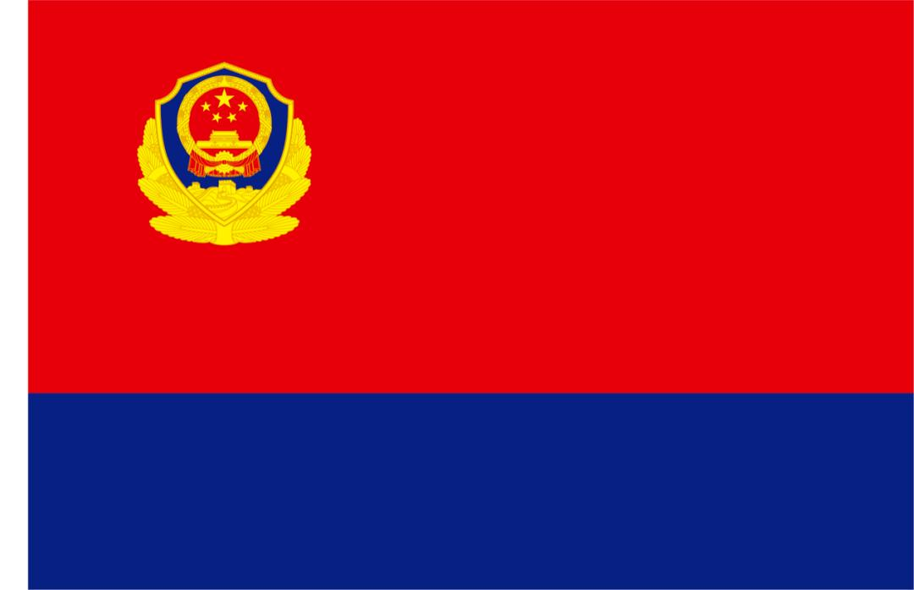
图案说明：警旗旗面为长方形，以警徽图案为基础，警徽居旗帜左上角，采用九宫格和黄金分割法设计。警旗色彩以国旗红为主色调，体现党对人民警察队伍的绝对领导、全面领导，彰显人民警察队伍绝对忠诚、绝对纯洁、绝对可靠的政治本色；蓝色是人民警察色彩体系的基本色，凸显人民警察的职业特征，代表人民警察对平安的守护。

附录二
警旗制法
旗面的形状、颜色两面相同，旗上警徽两面相对。为便于表述，以下仅以旗杆在旗面左侧为说明标准。对于旗杆在右侧，以下所称左均应改为右，所称右均应改为左。
一、旗面为长方形，长宽比例为3：2。旗杆套为白色，旗杆套宽为旗面长的三十二分之一。
二、将旗面上下三等分，旗面上部三分之二区域以“国旗红”为底，旗帜下部三分之一区域以“警察蓝”为底。
三、将旗面上下二等分、左右三等分，警徽标准位置在旗面左上方的第一个长方格内。
四、将左上方之长方格上下划分为六等分，左右划分为三等分。警徽纵向中轴线与该长方格的左起第二条等分线重合。警徽下沿在该长方格的下起第一条等分线上。
五、将左上方之长方格上下划分为二十四等分，左右划分为三等分。警徽顶点在该长方格的左起第二条等分线与上起第五条等分线之交点上。

